SCIENCES

Andrée Otte
Les oiseaux

Connais-tu la famille de ces oiseaux ?

Gallinacé – grand échassier – petit échassier – rapace – oiseau marin – perroquet – palmipède –
oiseau marcheur – oiseau exotique

Gallinacé palmipède grand échassier rapace

Gallinacé oiseau marin palmipède

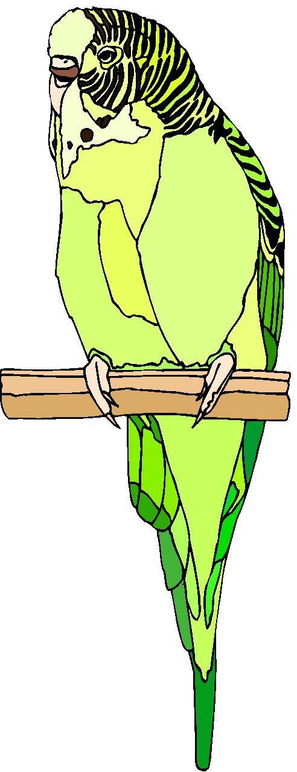
Oiseau marcheur rapace passereau exotique
Grand échassier oiseau marin petit échassier

Rapace grand échassier passereau

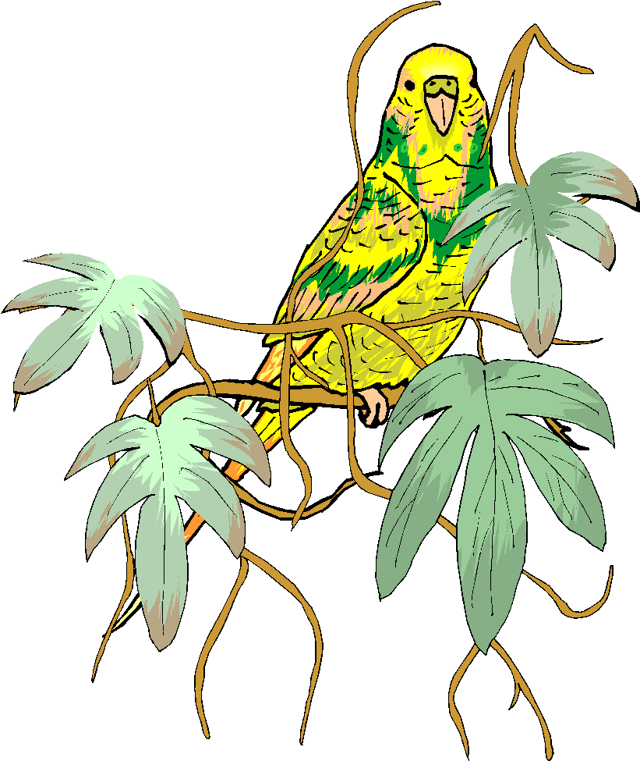
Gallinacé exotique petit échassier

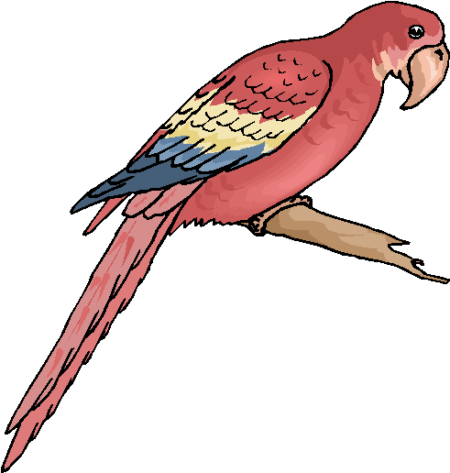
Palmipède passereau perroquet
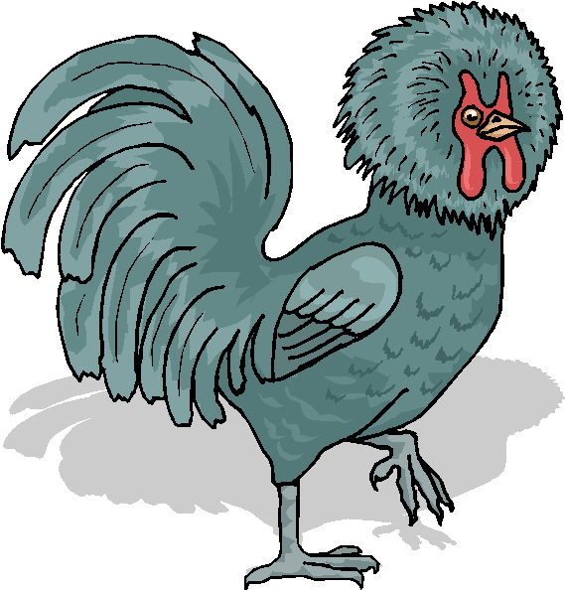
Rapace palmipède gallinacé

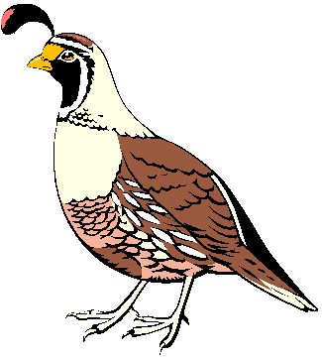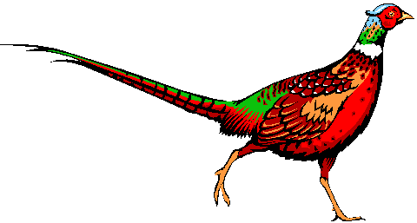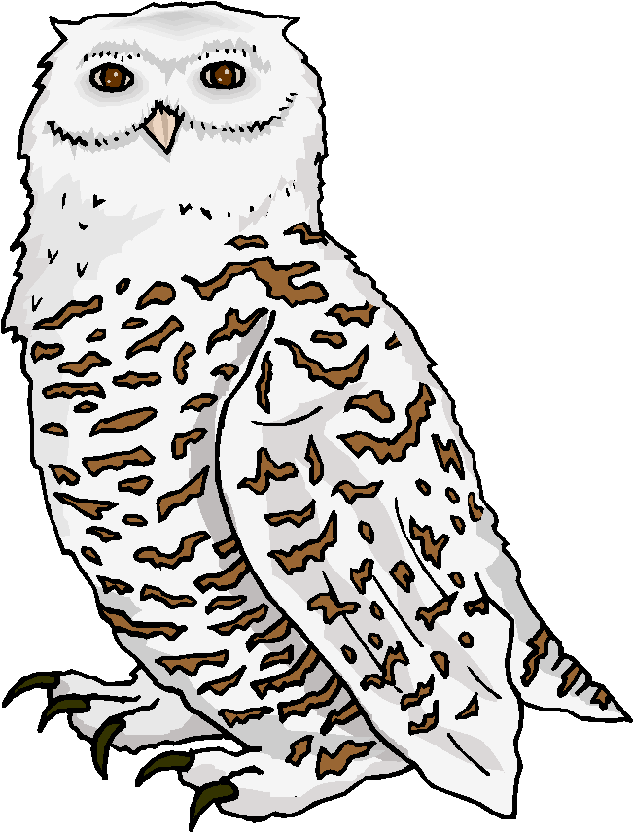
Oiseau marcheur oiseau marcheur rapace

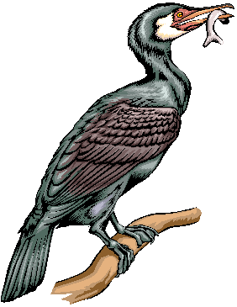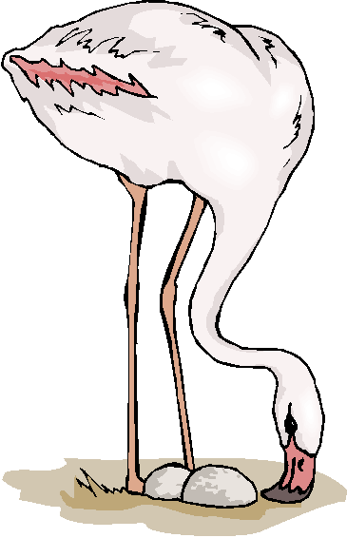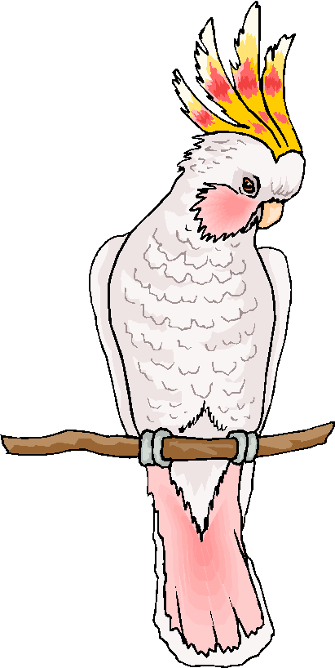
Oiseau marin grand échassier perroquet

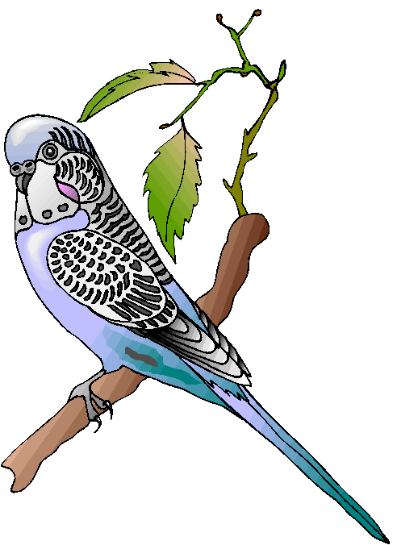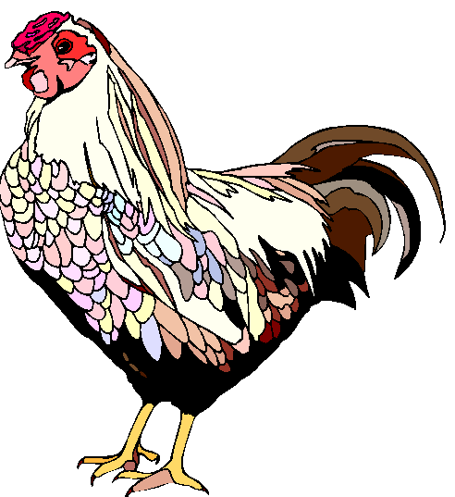
Exotique gallinacé palmipède

